Week10 – Lab09: Serial Communication
PC 39 รหัส B6729875 ขื่อ-สกุล นายฤกษ์ วรรธนะวงษา
เปลี่ยนชื่อไฟล์เป็น “B6501234-นายไมโคร รายงานแลป-Lab09.pdf”
ส่งงาน Report ที่ >> https://forms.gle/3HXxoL99mQCi2yky8

- MCS51 - Tx: จากโปรแกรม “Lab10Srl1.Asm” ปรับให้วนลูปส่ง “รหัสนักศึกษา, ชื่อ-นามสกุล, ขึ้นบรรทัดใหม่-ชิดซ้าย, หน่วงเวลา 500mSec” จำนวน 10 บรรทัด แล้วขึ้นข้อความ “I Want A” ในบรรทัดที่ 11

- MCS51 - Rx:
- จากโปรแกรม “Lab10Srl2.Asm” เดิมมีการรับคีย์เฉพาะ A หรือ B ให้ปรับปรุงเพื่อแสดงผลเฉพาะกรณีที่มีการกดคีย์จาก 0-9 และคีย์อื่นๆ ให้แสดง – (ขีดกลาง)
- ถ้ารับค่าคีย์เป็น 1-9 ให้ LED P3.7 กระพริบตามจำนวนที่ป้อนแล้วดับ, ถ้าคีย์อื่นๆ ให้ LED P3.2 ดับ
- ถ้ารับค่าคีย์เป็น 0, +, - หากเป็น {+ , 0 , - } ให้ 7Segment { นับขึ้น คงค่าการนับ นับลง}

- MCS51 - Tx, Rx:
- ทดสอบส่งค่าผ่าน Serial-1 ด้วยค่าการกดสวิตซ์ SW0 Sw1 Sw2 Sw3 หากกด SW0 ให้ส่ง ASCII ของเลข 0, กด Sw1 = “1”, กด Sw2 = “2” และ กด Sw3 = “3”
- ทดสอบรับค่าจาก Serial-1 หากรับ ASCII เลข 0-9 ให้แสดงเฃข 0-9 ที่ 7Segment
- ต่อสาย Tx จากบอร์ด1 ไปยัง Rx ของบอร์ด2 และ GND-GND และทดสอบการทำงาน
Mission.01 PC MCS51  Mission.02 PC MCS51  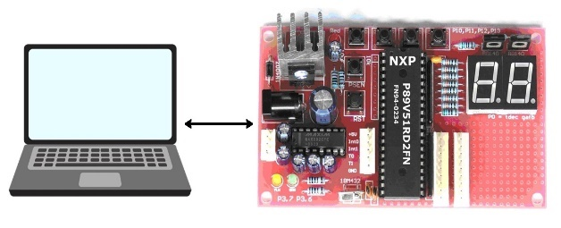 | Mission.03 MCS51 MCS51  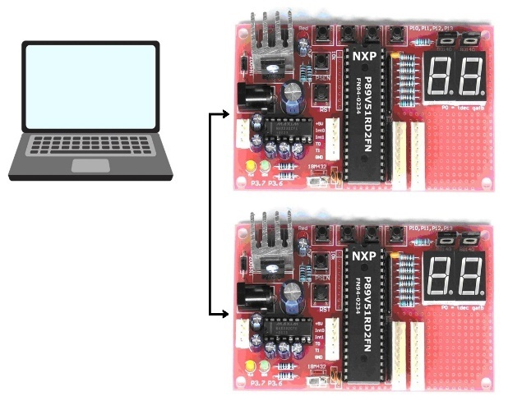

1.MCS51 Tx | 2.MCS51 Rx | 3.MCS51 Tx-Rx | 4.ESP32 OTA
5.ESP32 Rx | 6.ESP32 Tx + Rx | 7. ESP32 -- Modbus (1)  7. Serial + Counter | 8. ESP32 -- Modbus (2)  8. Serial Interrupts

1. MCS51 - Tx: จากโปรแกรม “Lab10Srl1.Asm” ปรับให้วนลูปส่ง “รหัสนักศึกษา, ชื่อ-นามสกุล, ขึ้นบรรทัดใหม่-ชิดซ้าย, หน่วงเวลา 500mSec” จำนวน 10 บรรทัด แล้วขึ้นข้อความ “I Want A” ในบรรทัดที่ 11
Picture(รูปถ่ายการทำงาน)
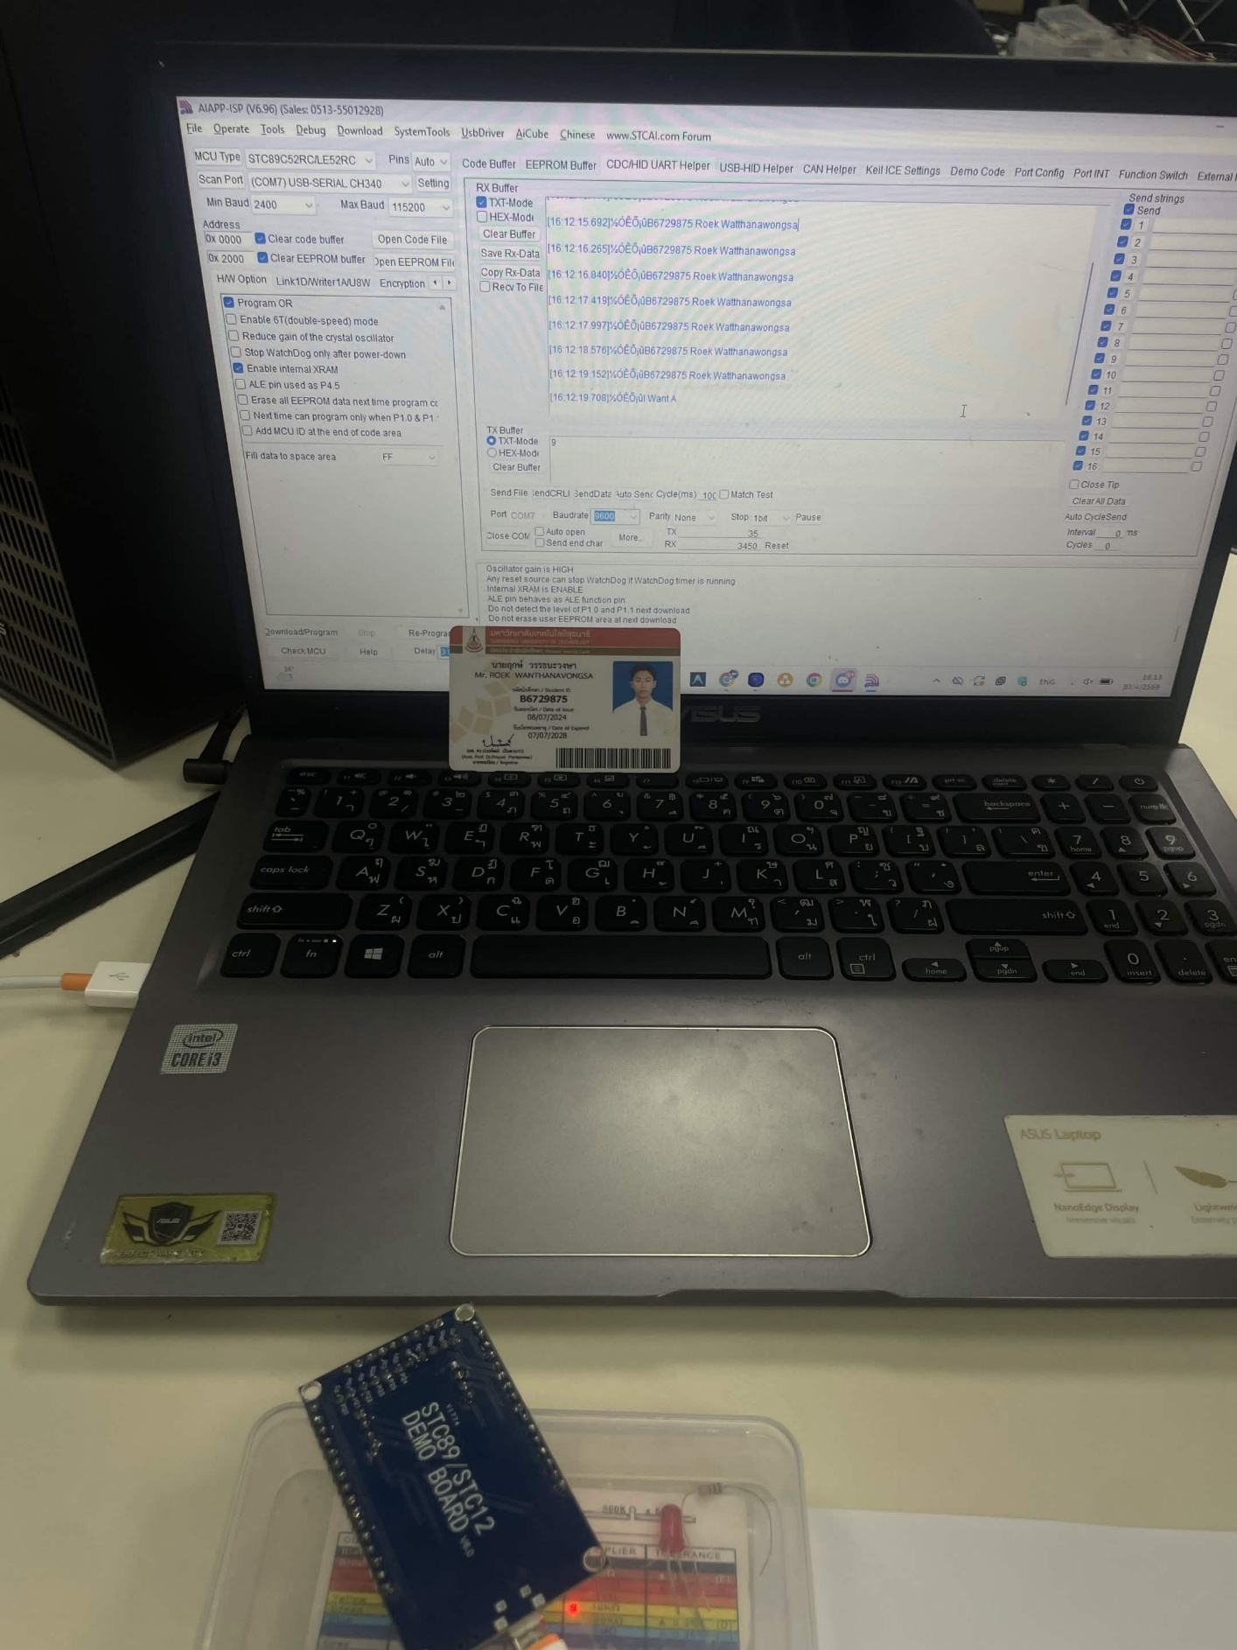
MCS51 Capture Code
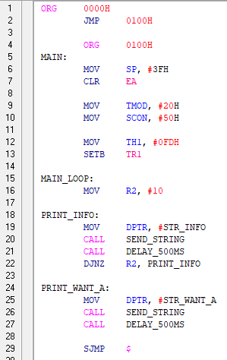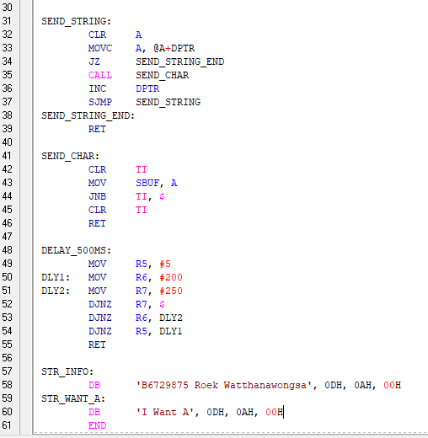
MCS51 Text Code
ORG 0000H
JMP 0100H

ORG 0100H
MAIN:
MOV SP, #3FH
CLR EA

MOV TMOD, #20H
MOV SCON, #50H

MOV TH1, #0FDH
SETB TR1

MAIN_LOOP:
MOV R2, #10

PRINT_INFO:
MOV DPTR, #STR_INFO
CALL SEND_STRING
CALL DELAY_500MS
DJNZ R2, PRINT_INFO

PRINT_WANT_A:
MOV DPTR, #STR_WANT_A
CALL SEND_STRING
CALL DELAY_500MS

SJMP $

SEND_STRING:
CLR A
MOVC A, @A+DPTR
JZ SEND_STRING_END
CALL SEND_CHAR
INC DPTR
SJMP SEND_STRING
SEND_STRING_END:
RET

SEND_CHAR:
CLR TI
MOV SBUF, A
JNB TI, $
CLR TI
RET

DELAY_500MS:
MOV R5, #5
DLY1: MOV R6, #200
DLY2: MOV R7, #250
DJNZ R7, $
DJNZ R6, DLY2
DJNZ R5, DLY1
RET

STR_INFO:
DB 'B6729875 Roek Watthanawongsa', 0DH, 0AH, 00H
STR_WANT_A:
DB 'I Want A', 0DH, 0AH, 00H

END

2. MCS51 - Rx:
- จากโปรแกรม “Lab10Srl2.Asm” เดิมมีการรับคีย์เฉพาะ A หรือ B ให้ปรับปรุงเพื่อแสดงผลเฉพาะกรณีที่มีการกดคีย์จาก 0-9 และคีย์อื่นๆ ให้แสดง – (ขีดกลาง)
- ถ้ารับค่าคีย์เป็น 1-9 ให้ LED P3.7 กระพริบตามจำนวนที่ป้อนแล้วดับ, ถ้าคีย์อื่นๆ ให้ LED P3.2 ดับ
- ถ้ารับค่าคีย์เป็น 0, +, - หากเป็น {+ , 0 , - } ให้ 7Segment { นับขึ้น คงค่าการนับ นับลง}
Picture(รูปถ่ายการทำงาน)
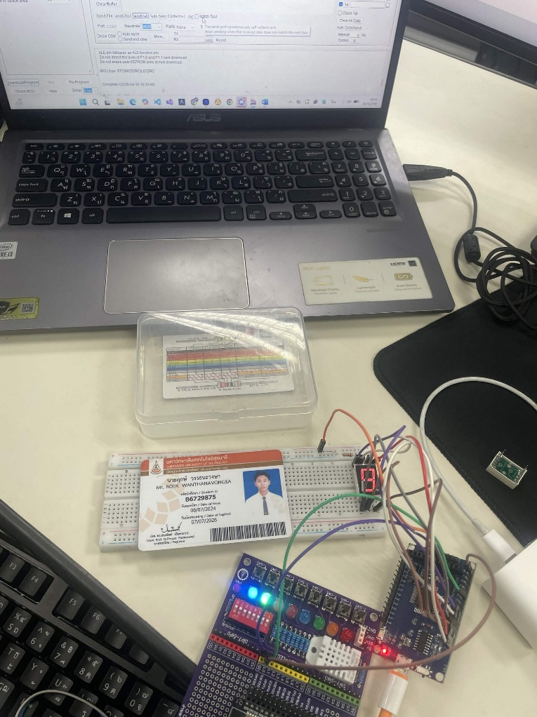
MCS51 Capture Code
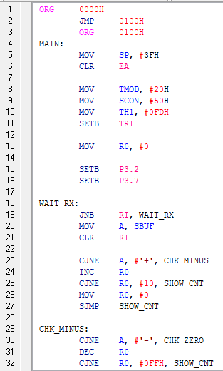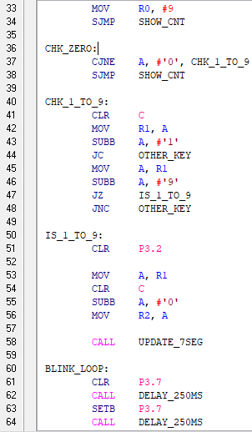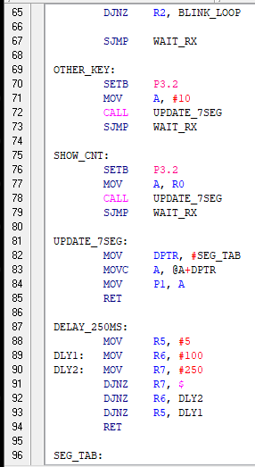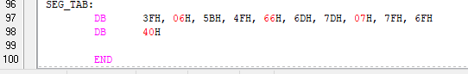

MCS51 Text Code
ORG 0000H
JMP 0100H
ORG 0100H
MAIN:
MOV SP, #3FH
CLR EA

MOV TMOD, #20H
MOV SCON, #50H
MOV TH1, #0FDH
SETB TR1

MOV R0, #0

SETB P3.2
SETB P3.7

WAIT_RX:
JNB RI, WAIT_RX
MOV A, SBUF
CLR RI

CJNE A, #'+', CHK_MINUS
INC R0
CJNE R0, #10, SHOW_CNT
MOV R0, #0
SJMP SHOW_CNT

CHK_MINUS:
CJNE A, #'-', CHK_ZERO
DEC R0
CJNE R0, #0FFH, SHOW_CNT
MOV R0, #9
SJMP SHOW_CNT

CHK_ZERO:
CJNE A, #'0', CHK_1_TO_9
SJMP SHOW_CNT

CHK_1_TO_9:
CLR C
MOV R1, A
SUBB A, #'1'
JC OTHER_KEY
MOV A, R1
SUBB A, #'9'
JZ IS_1_TO_9
JNC OTHER_KEY

IS_1_TO_9:
CLR P3.2

MOV A, R1
CLR C
SUBB A, #'0'
MOV R2, A

CALL UPDATE_7SEG

BLINK_LOOP:
CLR P3.7
CALL DELAY_250MS
SETB P3.7
CALL DELAY_250MS
DJNZ R2, BLINK_LOOP

SJMP WAIT_RX

OTHER_KEY:
SETB P3.2
MOV A, #10
CALL UPDATE_7SEG
SJMP WAIT_RX

SHOW_CNT:
SETB P3.2
MOV A, R0
CALL UPDATE_7SEG
SJMP WAIT_RX

UPDATE_7SEG:
MOV DPTR, #SEG_TAB
MOVC A, @A+DPTR
MOV P1, A
RET

DELAY_250MS:
MOV R5, #5
DLY1: MOV R6, #100
DLY2: MOV R7, #250
DJNZ R7, $
DJNZ R6, DLY2
DJNZ R5, DLY1
RET

SEG_TAB:
DB 3FH, 06H, 5BH, 4FH, 66H, 6DH, 7DH, 07H, 7FH, 6FH
DB 40H

END

3. MCS51 - Tx, Rx:
- ทดสอบส่งค่าผ่าน Serial-1 ด้วยค่าการกดสวิตซ์ SW0 Sw1 Sw2 Sw3 หากกด SW0 ให้ส่ง ASCII ของเลข 0, กด Sw1 = “1”, กด Sw2 = “2” และ กด Sw3 = “3”
- ทดสอบรับค่าจาก Serial-1 หากรับ ASCII เลข 0-9 ให้แสดงเฃข 0-9 ที่ 7Segment
- ต่อสาย Tx จากบอร์ด1 ไปยัง Rx ของบอร์ด2 และ GND-GND และทดสอบการทำงาน
Picture(รูปถ่ายการทำงาน)
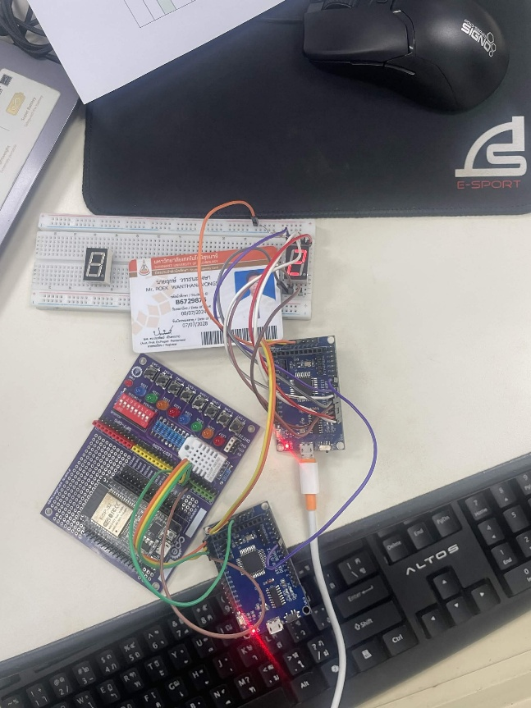
MCS51 Capture Code
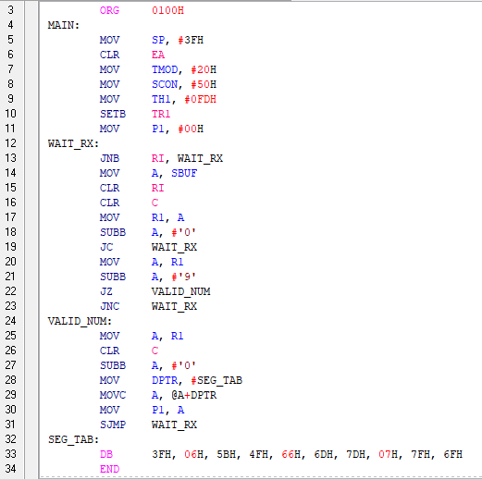
MCS51 Text Code
ORG 0000H
JMP 0100H
ORG 0100H
MAIN:
MOV SP, #3FH
CLR EA
MOV TMOD, #20H
MOV SCON, #50H
MOV TH1, #0FDH
SETB TR1
MOV P1, #00H
WAIT_RX:
JNB RI, WAIT_RX
MOV A, SBUF
CLR RI
CLR C
MOV R1, A
SUBB A, #'0'
JC WAIT_RX
MOV A, R1
SUBB A, #'9'
JZ VALID_NUM
JNC WAIT_RX
VALID_NUM:
MOV A, R1
CLR C
SUBB A, #'0'
MOV DPTR, #SEG_TAB
MOVC A, @A+DPTR
MOV P1, A
SJMP WAIT_RX
SEG_TAB:
DB 3FH, 06H, 5BH, 4FH, 66H, 6DH, 7DH, 07H, 7FH, 6FH
END

4 ESP32 - OTA: ทดลอง Upload Code สลับกันไปมาระหว่าง Blink01 กับ Blink02 ด้วยวิธีการทั้ง 4 วิธี
Picture(รูปถ่ายการทำงาน)
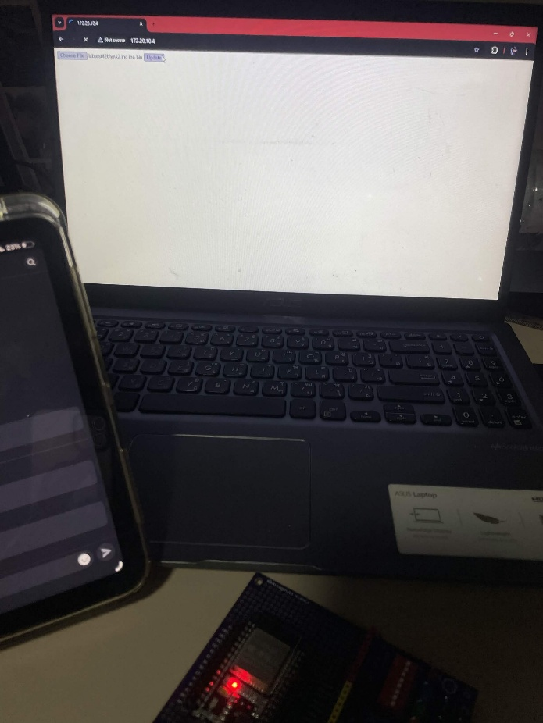
Capture หน้าจอขณะ Upload
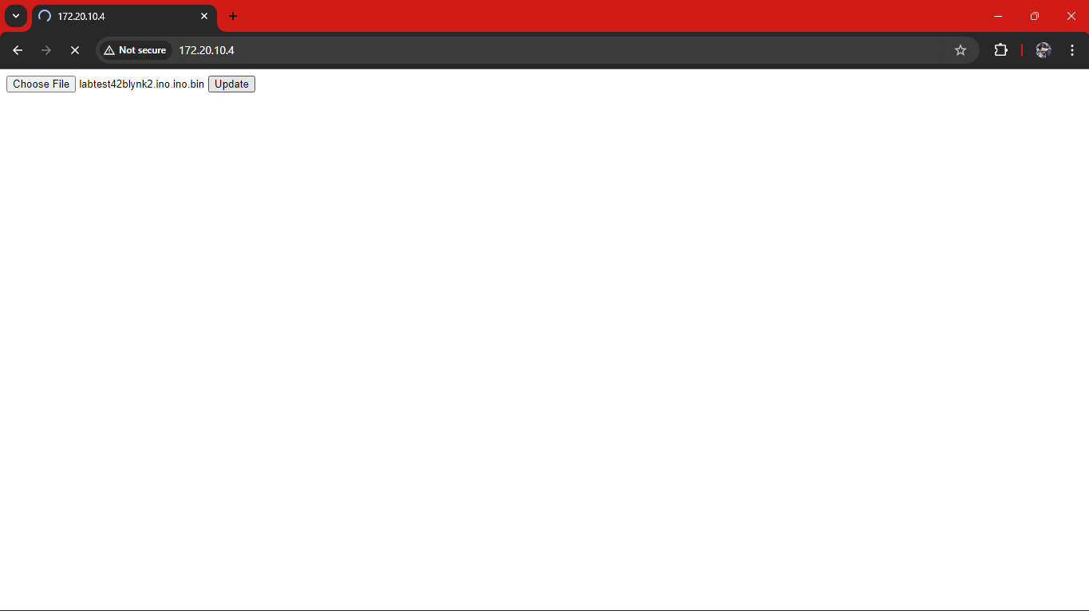

5 ESP32 - Rx: เขียนโปรแกรมสร้างสัญญาน โดยรับคำสั่งเป็น Serial Command จำนวน 4 คำสั่ง คือ P=xxx<Cr>, D=yy<Cr>, G, ?
Picture(รูปถ่ายการทำงาน)
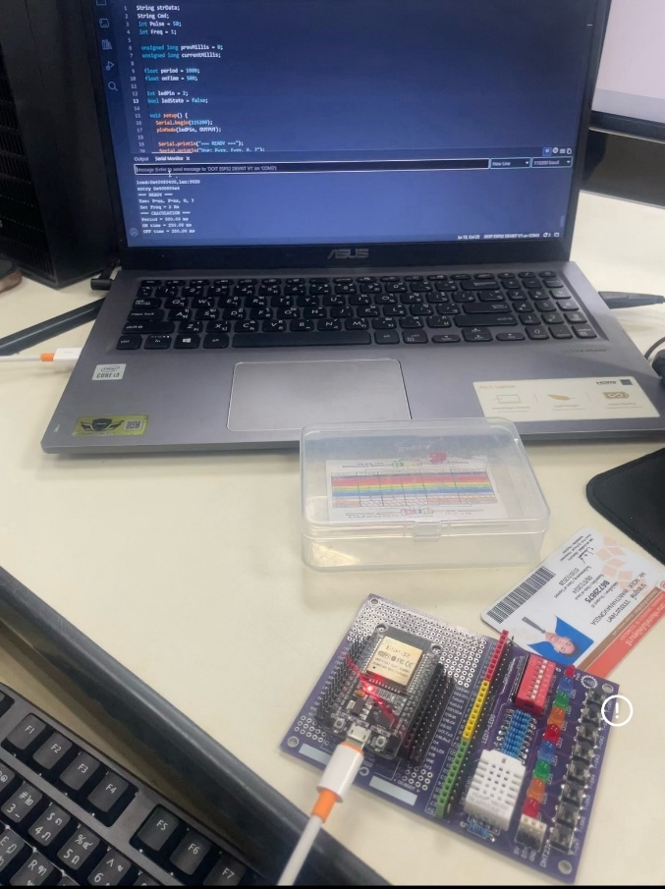
ESP32 Capture Code
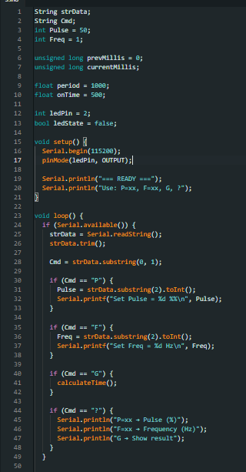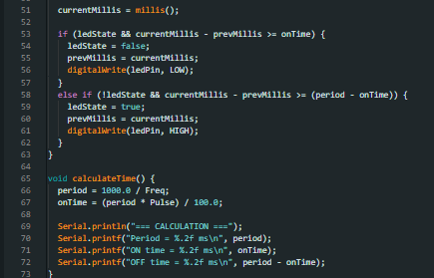
\

ESP32 Text Code
String strData;
String Cmd;
int Pulse = 50;
int Freq = 1;

unsigned long prevMillis = 0;
unsigned long currentMillis;

float period = 1000;
float onTime = 500;

int ledPin = 2;
bool ledState = false;

void setup() {
Serial.begin(115200);
pinMode(ledPin, OUTPUT);

Serial.println("=== READY ===");
Serial.println("Use: P=xx, F=xx, G, ?");
}

void loop() {
if (Serial.available()) {
strData = Serial.readString();
strData.trim();

Cmd = strData.substring(0, 1);

if (Cmd == "P") {
Pulse = strData.substring(2).toInt();
Serial.printf("Set Pulse = %d %%\n", Pulse);
}

if (Cmd == "F") {
Freq = strData.substring(2).toInt();
Serial.printf("Set Freq = %d Hz\n", Freq);
}

if (Cmd == "G") {
calculateTime();
}

if (Cmd == "?") {
Serial.println("P=xx → Pulse (%)");
Serial.println("F=xx → Frequency (Hz)");
Serial.println("G → Show result");
}
}

currentMillis = millis();

if (ledState && currentMillis - prevMillis >= onTime) {
ledState = false;
prevMillis = currentMillis;
digitalWrite(ledPin, LOW);
}
else if (!ledState && currentMillis - prevMillis >= (period - onTime)) {
ledState = true;
prevMillis = currentMillis;
digitalWrite(ledPin, HIGH);
}
}

void calculateTime() {
period = 1000.0 / Freq;
onTime = (period * Pulse) / 100.0;

Serial.println("=== CALCULATION ===");
Serial.printf("Period = %.2f ms\n", period);
Serial.printf("ON time = %.2f ms\n", onTime);
Serial.printf("OFF time = %.2f ms\n", period - onTime);
}

6 ESP32 - Tx, Rx: ให้นักศึกษากับคู่ระหว่างเครื่องเลขคี่ กับ เลขคี่+1 ทำการเขียนโปรแกรมร่วมกัน ดังนี้
- PC-คู่ ให้เป็นคนส่ง: ต่อวงจรตาม “Digital Input – 8 LED”, ใช้ Serial2 ในการรับส่งข้อมูล
- PC-คี่ ให้เป็นคนรับ: ต่อวงจรตาม “Digital Output – 8 LED”, ใช้ Serial2 ในการรับส่งข้อมูล
Picture(รูปถ่ายการทำงาน)
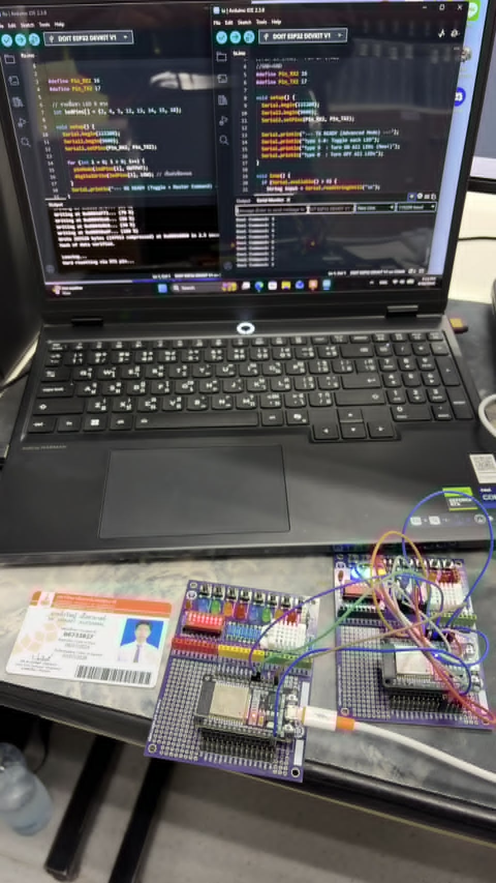
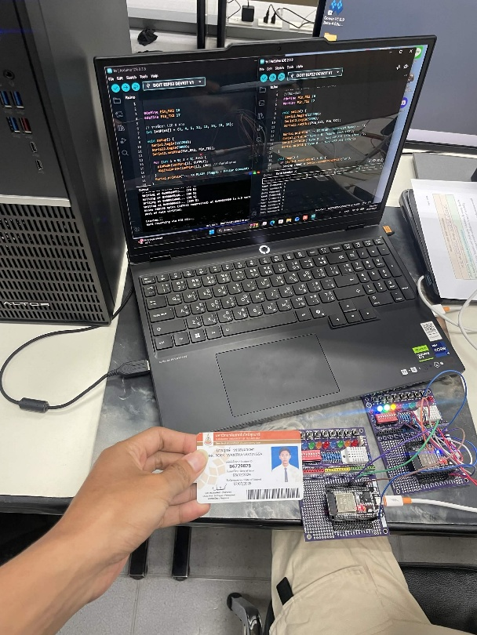
ESP32-Tx Capture Code
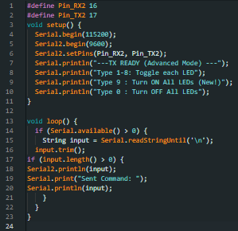
ESP32-Tx Text Code
#define Pin_RX2 16
#define Pin_TX2 17
void setup() {
Serial.begin(115200);
Serial2.begin(9600);
Serial2.setPins(Pin_RX2, Pin_TX2);
Serial.println("---TX READY (Advanced Mode) ---");
Serial.println("Type 1-8: Toggle each LED");
Serial.println("Type 9 : Turn ON All LEDs (New!)");
Serial.println("Type 0 : Turn OFF All LEDs");
}

void loop() {
if (Serial.available() > 0) {
String input = Serial.readStringUntil('\n');
input.trim();
if (input.length() > 0) {
Serial2.println(input);
Serial.print("Sent Command: ");
Serial.println(input);
}
}
}

ESP32-Rx Capture Code
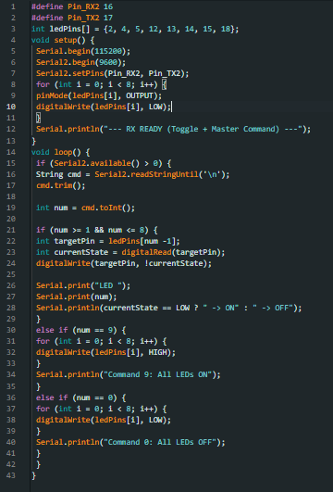
ESP32-Rx Text Code
#define Pin_RX2 16
#define Pin_TX2 17
int ledPins[] = {2, 4, 5, 12, 13, 14, 15, 18};
void setup() {
Serial.begin(115200);
Serial2.begin(9600);
Serial2.setPins(Pin_RX2, Pin_TX2);
for (int i = 0; i < 8; i++) {
pinMode(ledPins[i], OUTPUT);
digitalWrite(ledPins[i], LOW);
}
Serial.println("--- RX READY (Toggle + Master Command) ---");
}
void loop() {
if (Serial2.available() > 0) {
String cmd = Serial2.readStringUntil('\n');
cmd.trim();
int num = cmd.toInt();
if (num >= 1 && num <= 8) {
int targetPin = ledPins[num -1];
int currentState = digitalRead(targetPin);
digitalWrite(targetPin, !currentState);

Serial.print("LED ");
Serial.print(num);
Serial.println(currentState == LOW ? " -> ON" : " -> OFF");
}
else if (num == 9) {
for (int i = 0; i < 8; i++) {
digitalWrite(ledPins[i], HIGH);
}
Serial.println("Command 9: All LEDs ON");
}
else if (num == 0) {
for (int i = 0; i < 8; i++) {
digitalWrite(ledPins[i], LOW);
}
Serial.println("Command 0: All LEDs OFF");
}
}
}

7 ESP32 - Modbus Master: Read XY-MD02 (Low Cost RS485 Temperature & Humidity Senso)
Picture(รูปถ่ายการทำงาน)
ESP32-Master Capture Code
ESP32-Master Text Code
-- SKIP --

8 ESP32 - Modbus Master&Slave: M
Picture(รูปถ่ายการทำงาน)
ESP32-Master Capture Code
ESP32-Master Text Code
ESP32-Slave Capture Code
ESP32-Slave Text Code
-- SKIP --

7. MCS51 – Serial and Counter
ให้เขียนโปรแกรมสำหรับนับจำนวนชิ้นงานทีไหลผ่านสายพานลำเลียงข้อสอบเก่า (แนวข้อสอบ)
Step 1: ทดสอบ Serial Port โดยให้ส่งข้อมูลไปยังเครื่องพีซี ด้วย Baud Rate = 9600 bps ให้โปรแกรมวนลูปส่งรหัสแอสกี้ออกไปยังเครื่องพีซีทีละ 1 ตัวทุก ๆ 0.5 วินาที ตามลำดับดังนี้ “0,1,2,3,4,5,6,7,8,9, ขึ้นบรรทัดใหม่ และชิดซ้ายบรรทัด"
Step 2: ทดสอบการนับโดยให้โปรแกรมควบคุม Timer 0 ให้ทำงานเป็น Counter mode 1 ใช้นับเลข HEX จากสัญญาณภายนอกจากนั้นนำค่า TH0TL0 ส่งออกผ่าน Serial Port ไปยังเครื่องพีซีเพื่อแสดงผล | 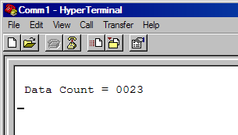
Picture(รูปถ่ายการทำงาน)
MCS51 Capture Code
MCS51 Text Code

8. MCS51 – Serial Interrupts
- ทดสอบการทำงาน “Lab10Srl5.Asm”
- ปรับโปรแกรมให้รับค่าจาก Serial Terminal เพื่อคุม LED P3.7
  - ถ้ารับค่าคีย์เป็น 1-9 ให้ LED P3.7 กระพริบตามจำนวนที่ป้อนแล้วดับ
  - ถ้าคีย์อื่นๆ ให้ LED P3.2 ดับ
Picture(รูปถ่ายการทำงาน)
MCS51 Capture Code
MCS51 Text Code

